

Documento con especificación de requerimientos. **GA1-220501092-AA4-EV02**

Gleyci Liliana Torrealba Montero

PPT 3587512

Centro de gestión administrativa

Análisis y desarrollo de software

Ficha: 3118310

Tunja, 10 de marzo de 2025.

1. **Introducción**

**1.1 Propósito**

El propósito de este documento es definir los requisitos funcionales y no funcionales del software de organización empresarial, describir de manera clara y concisa el objetivo de dicho software explicando que problema resuelve y cual es su impacto para los usuarios. Este software tiene como fin mejorar la gestión de tareas y proyectos, calendario y agenda y colaboración entre usuarios, optimizando la productividad y comunicación dentro de la empresa.

**1.2 Ámbito del sistema**

El sistema permitirá la gestión de tareas, proyectos, calendario y agenda, asi como la colaboración entre usuarios. Incluirá notificaciones, asignación de roles, seguimiento de avances y generación de reportes.

**1.3 Definiciones, acrónimos y abreviaturas**

* ERS: Especificación de Requisitos de software.
* UI: Interfaz de Usuario.
* API: Interfaz de programación de aplicaciones.
* AES-256: Advanced Encryption Standard.

**1.4 Referencias**

* Estándar IEEE830 (1998).
* Guía de diseño UX/UI.
* Encuesta de usuarios (Google forms).

**1.5 Descripción general del documento**

Este documento sigue la estructura IEEE830, incluyendo una descripción del producto, requisitos funcionales y no funcionales, y una sección de historias de usuario para facilitar la priorización y validación de los requisitos.

1. **Descripción general del producto**

**2.1 Perspectiva del producto**

El software de Organización Empresarial será una plataforma web y móvil que centraliza la gestión de tareas, proyecto, calendario, agenda y colaboración del equipo o los usuarios. Reemplazara el uso de múltiples plataformas o herramientas desconectadas, mejorando la eficiencia y comunicación interna.

**2.2 Funciones del producto**

Funciones clave:

* Creación y asignación de tareas.
* Gestión de proyectos con seguimiento de avances.
* Calendario y agenda compartida.
* Comunicación y colaboración entre usuarios.
* Notificaciones y recordatorios.
* Generación de reportes.

**2.3 Características de los usuarios**

Perfiles de usuario:

* Administrador: gestiona proyectos, asigna tareas y configura permisos.
* Colaborador o usuario: ejecuta tareas, reporta avances y participa en foros de discusión.

**2.4 Restricciones**

Restricciones técnicas y operativas:

* Compatibilidad con dispositivos móviles y navegadores web.
* Cumplimiento de las normativas de protección de datos (Ley 1581 de 2012 y el Decreto 1377 de 2013).
* Integración con sistemas existentes como Google Calendar y Trello a través de APIs.

**2.5 Suposiciones y dependencias**

* Disponibilidad de conexión a internet para la sincronización en tiempo real.
* Capacitación básica de los usuarios en herramientas digitales.

1. **Requisitos específicos**
   1. **Requisitos funcionales (formato casos de uso)**

**CU-01: Crear una tarea**

|  |  |
| --- | --- |
| Elemento | Descripción |
| ID del caso de uso | CU-01 |
| Nombre | Crear una tarea |
| Actor | Usuario (colaborador, administrador) |
| Descripción | Permite a un usuario crear una tarea con nombre, prioridad, fecha de vencimiento y asignado. |
| Precondiciones | 1. El usuario debe haber iniciado sesión en el sistema. |
| Secuencia normal | 1. El usuario accede al módulo de tareas. 2. Selecciona “crear nueva tarea”. 3. Completa los campos requeridos. 4. Guarda la tarea. |
| Postcondiciones | La tarea queda registrada en la base de datos. |
| Excepciones | 1. Si el usuario deja campos obligatorios vacíos el sistema muestra un mensaje de error. |

**CU-02: Asignar una tarea a un usuario**

|  |  |
| --- | --- |
| Elemento | Descripción |
| ID del caso de uso | CU-02 |
| Nombre | Asignar una tarea a un usuario |
| Actor | Administrador |
| Descripción | Permite asignar una tarea a un usuario especifico dentro del equipo |
| Precondiciones | 1. Debe existir al menos un usuario registrado en el sistema |
| Secuencia normal | 1. Usuario accede a una tarea creada. 2. Selecciona “asignar usuario”. 3. Busca y selecciona un usuario. 4. Guarda la asignación. |
| Postcondiciones | La tarea queda asignada y el usuario recibe una notificación. |
| Excepciones | 1. Si el usuario no esta disponible se muestra una alerta. |

**CU-03: Notificar tareas próximas a vencer**

|  |  |
| --- | --- |
| Elemento | Descripción |
| ID del caso de uso | CU-03 |
| Nombre | Notificar tareas próximas a vencer |
| Actor | Sistema |
| Descripción | Envía notificaciones cuando una tarea esta cerca de su fecha limite y esta no ha sido marcada como terminada. |
| Precondiciones | 1. La tarea debe tener una fecha de vencimiento establecida. |
| Secuencia normal | 1. El sistema revisa diariamente las tareas activas. 2. Identifica aquellas que vencen en menos de 48 horas. 3. Envía una notificación al usuario que tenga la tarea asignada. |
| Postcondiciones | El usuario recibe la notificación y puede tomar acción |
| Excepciones | 1. Si la tarea no tiene usuario asignado se notifica al creador de la tarea. |

**CU-04: Visualizar el progreso del proyecto**

|  |  |
| --- | --- |
| Elemento | Descripción |
| ID del caso de uso | CU-04 |
| Nombre | Visualizar progreso del proyecto |
| Actor | Usuario (colaborador, administrador) |
| Descripción | Permite ver el estado general de un proyecto en una línea de tiempo o tablero visual. |
| Precondiciones | 1. El usuario debe tener acceso al proyecto. |
| Secuencia normal | 1. El usuario accede al módulo del proyecto. 2. Selecciona un proyecto. 3. Visualiza el progreso. |
| Postcondiciones | El usuario obtiene una visión clara del avance del proyecto. |
| Excepciones | 1. Si el proyecto no tiene tareas activas se muestra un mensaje informativo. |

**CU-05: Gestionar calendario y agenda**

|  |  |
| --- | --- |
| Elemento | Descripción |
| ID del caso de uso | CU-05 |
| Nombre | Gestionar calendario y agenda |
| Actor | Usuario (colaborador, administrador) |
| Descripción | Permite crear, editar y visualizar eventos en un calendario integrado. |
| Precondiciones | 1. El usuario debe estar registrado en la plataforma. |
| Secuencia normal | 1. El usuario accede al módulo de calendario. 2. Agrega un nuevo evento con fecha y hora. 3. Guarda el evento. |
| Postcondiciones | El evento queda registrado en el calendario. |
| Excepciones | 1. Si el usuario no establece una fecha valida el sistema muestra una alerta. |

**CU-06: Editar una tarea**

|  |  |
| --- | --- |
| Elemento | Descripción |
| ID del caso de uso | CU-06 |
| Nombre | Editar una tarea |
| Actor | Usuario (colaborador, administrador) |
| Descripción | Permite modificar una tarea existente. |
| Precondiciones | 1. La tarea debe existir en el sistema. |
| Secuencia normal | 1. El usuario accede a la tarea. 2. Selecciona la opción “editar”. 3. Modifica los campos necesarios. 4. Guarda los cambios. |
| Postcondiciones | La tarea se actualiza en el sistema. |
| Excepciones | 1. Si el usuario no tiene permisos de edición se muestra un mensaje de error. |

**CU-07: Completar una tarea**

|  |  |
| --- | --- |
| Elemento | Descripción |
| ID del caso de uso | CU-07 |
| Nombre | Completar una tarea |
| Actor | Usuario (colaborador, administrador) |
| Descripción | Permite marcar una tarea como completada |
| Precondiciones | 1. La tarea debe estar en estado “pendiente” o “en progreso”. |
| Secuencia normal | 1. El usuario accede a la tarea. 2. Selecciona la opción “marcar como completada”. 3. El sistema actualiza el estado a “completada”. |
| Postcondiciones | La tarea cambia de estado y se notifica a los usuarios involucrados. |
| Excepciones | 1. Si la tarea ya está completada se muestra un mensaje de que no se puede modificar. |

**CU-08: gestionar permisos y roles de usuario**

|  |  |
| --- | --- |
| Elemento | Descripción |
| ID del caso de uso | CU-08 |
| Nombre | Gestionar permisos y roles de usuario |
| Actor | Administrador |
| Descripción | Permite asignar o modificar roles de usuarios |
| Precondiciones | 1. El usuario debe ser administrador |
| Secuencia normal | 1. El administrador accede al módulo de gestión de usuarios. 2. Selecciona un usuario. 3. Modifica su rol. 4. Guarda los cambios. |
| Postcondiciones | El usuario seleccionado tiene un nuevo rol en el sistema |
| Excepciones | 1. Si el usuario no es administrador no puede acceder a esta función. |

**CU-09: Generar reporte de productividad**

|  |  |
| --- | --- |
| Elemento | Descripción |
| ID del caso de uso | CU-09 |
| Nombre | Generar reporte de productividad |
| Actor | Administrador |
| Descripción | Permite generar informes sobre el rendimiento del equipo, mostrando tareas completadas, retrasos y métricas clave. |
| Precondiciones | 1. Debe haber tareas registradas en el sistema. |
| Secuencia normal | 1. El administrador accede al módulo de reportes. 2. Selecciona el mes. 3. Genera el reporte. |
| Postcondiciones | Se genera el informe y el usuario puede visualizarlo o descargarlo. |
| Excepciones | 1. Si no hay datos suficientes se muestra un mensaje informativo. |

**CU-10: Integración con otras herramientas**

|  |  |
| --- | --- |
| Elemento | Descripción |
| ID del caso de uso | CU-10 |
| Nombre | Integración con otras herramientas |
| Actor | Usuario (colaborador, administrador) |
| Descripción | Permite conectar el sistema con herramientas externas como Google Calendar, Trello o Slack para sincronización de tareas y eventos |
| Precondiciones | 1. El usuario debe estar registrado en el sistema y tener acceso a la configuración de integraciones. |
| Secuencia normal | 1. El usuario accede a la configuración del sistema. 2. Selecciona la opción de “integraciones”. 3. Elige una herramienta externa. 4. Inicia sesión en la herramienta y autoriza el acceso. 5. El sistema confirma la integración |
| Postcondiciones | El sistema queda vinculado con la herramienta externa seleccionada. |
| Excepciones | 1. Si la autenticación falla se muestra un mensaje de error. |

* 1. **Requisitos no funcionales**

Rendimiento y escalabilidad

* RNF-01: El sistema debe ser capaz de soportar o manejar hasta 100 usuarios concurrentes sin degradar el rendimiento.
* RNF-02: Las respuestas a las acciones del usuario no deben tardar más de dos segundos en el 90% de los casos.

Seguridad

* RNF-03: Los datos de los usuarios deben estar cifrados en la base de datos utilizando AES-256.
* RNF-04: El sistema debe contar con autenticación mediante correo y contraseña.
* RNF-05: Los administradores deben poder gestionar permisos y roles de usuarios.

Usabilidad y experiencia de usuario (UX)

* RNF-06: La interfaz debe ser intuitiva y accesible, permitiendo su uso sin necesidad de capacitación avanzada.
* RNF-07: el diseño debe ser responsive, adaptándose correctamente a dispositivos móviles y tablets.

Compatibilidad e integraciones

* RNF-08: El sistema debe ser compatible con los navegadores existentes.
* RNF-09: Debe permitir la integración con herramientas externas como Google Calendar, Trello y Slack.

Mantenimiento y actualizaciones

* RNF-10: El sistema debe permitir actualizaciones sin afectar la disponibilidad del servicio, utilizando una arquitectura modular y escalable.
* RNF-11: El código fuente debe estar documentado siguiendo las mejores prácticas de desarrollo.
  1. **Historias de usuario**

1. CU-01 Crear tarea:

Como usuario quiero crear una nueva tarea en el sistema, para organizar mis pendientes y asegurar su seguimiento.

1. CU-02 Asignar una tarea a un usuario:

Como administrador, quiero asignar tareas a los miembros de mi equipo para distribuir el trabajo de manera eficiente.

1. CU-03 Notificar tareas próximas a vencer:

Como usuario quiero recibir notificaciones sobre las tareas próximas a vencer, para no olvidarlas y poder cumplir con los plazos.

1. CU-04 Visualizar el progreso del proyecto:

Como gerente de proyecto quiero ver el avance de todas las tareas en un solo lugar , para evaluar el estado del proyecto.

1. CU-05 Gestionar calendario y agenda:

Como usuario quiero gestionar mi calendario y agenda dentro del sistema, para planificar mejor mis actividades.

1. CU-06 Editar una tarea:

Como usuario quiero poder editar una tarea después de haberla creado, para corregir errores o actualizarla información o estado de la tarea.

1. CU-07 Completar una tarea:

Como usuario quiero marcar una tarea como completada, para poder llevar un control de mi productividad y enfocarme en las tareas pendientes.

1. CU-08 Gestionar permisos y roles de usuario:

Como administrador quiero definir roles y permisos de cada usuario para garantizar que accedan solo a la información que les corresponde.

1. CU-09 Generar reporte de productividad:

Como gerente quiero generar reportes de productividad del equipo para analizar el desempeño y optimizar el trabajo del mismo.

1. CU-10 Integracion con otras herramientas:

Como usuario quiero que el sistema se integre con otras herramientas para sincronizar mis tareas y recibir notificaciones de las mismas sin necesidad de crearlas nuevamente.

1. **Apéndice**

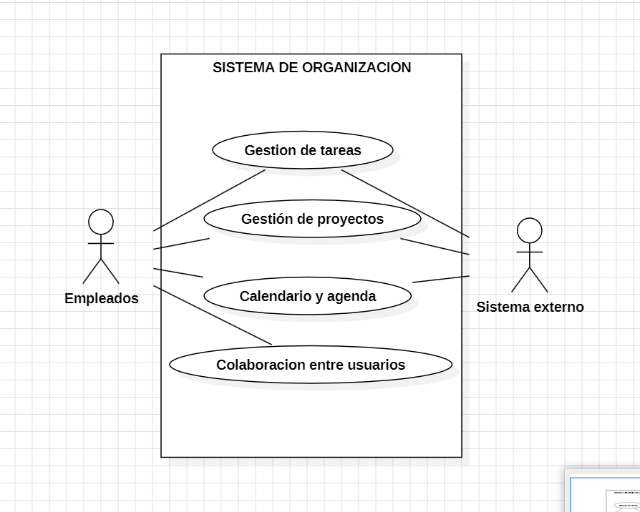

**Bibliografía**

* [Análisis y especificación de requisitos](https://zajuna.sena.edu.co/Repositorio/Titulada/institution/SENA/Tecnologia/228118/Contenido/OVA/CF4/index.html#/curso/tema1)
* [jjlondonog.pdf](https://repository.unad.edu.co/jspui/bitstream/10596/31841/3/jjlondonog.pdf)
* [ieee830.pdf](https://www.fdi.ucm.es/profesor/gmendez/docs/is0809/ieee830.pdf)